ИНФОРМАЦИЯ
об уведомлении правообладателей нестационарных объектов о демонтаже незаконно размещенных нестационарных объектов согласно решению № 6-2021 от 02.04.2021 года заседания комиссии Лазаревского внутригородского района
городской округ город-курорт Сочи Краснодарского края по выявлению и демонтажу самовольно установленных нестационарных торговых объектов, находящихся на территории муниципального образования
городской округ город-курорт Сочи Краснодарского края

№ п/п | Адресный ориентир | Собственник нестационарного объекта | Тип нестационарного объекта | Фотоматериал |  |  | Решение  комиссии
 | г. Сочи, мкр. Лазаревское, пляж «Багратион» | ООО «Виктория» | навес | 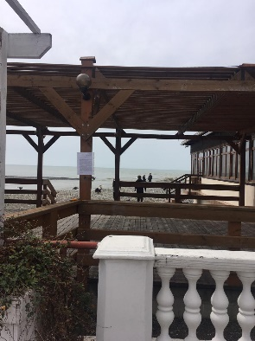 | 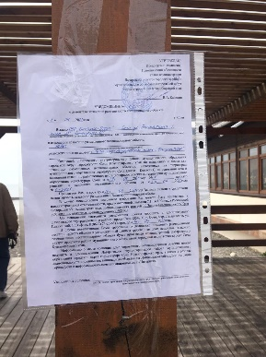 | Уведомление размещено на нестационарном объекте
 | г. Сочи, мкр. Вардане, ул. Молодежная, в районе ветлечебницы | Мартиросян Гюлварт Аветиковна | киоск | 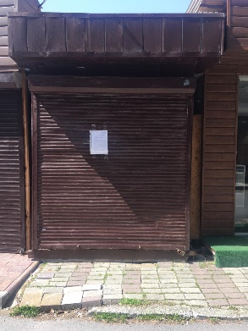 | 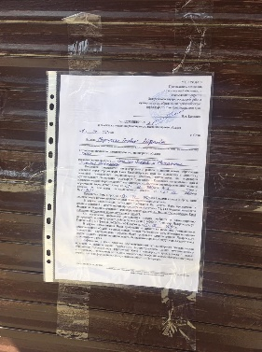 | Уведомление размещено на нестационарном объекте

Секретарь комиссии | Д.В. Румянцев

